Здравствуйте любителям модемов бренда TENDA серии 150D-300D, 548D, данная инструкция позволит вам настроить услугу на Megaline IDTV, которая 100% проверена и работает отлично.
P.S. Необходимо, чтобы услуга у вас была подключена и станция находилась на расстоянии не более 1200 м. от дома.
Перейдём непосредственно к настройке самого модема на примере W150D
Пункт 1. возможны два вида стартовой страницы при вводе ip адреса в браузер 192.168.1.1. Пароль для регистрации «admin» рис.1 нажимаем «Доступ».
1.1 Появляется окно на ломаном русском языке, но понятного для использования рис.2, необходимо нажать кнопку «Просто в установке», это в том случае, если настройщики Казахтелекома безуспешно пытались настроить модем к услуге, но у вас она так и не заработала и они предложили поменять модем ☺. Уст-во Казахтелекома подключённое к вашему телевизору рекомендуется отключить. По завершению настройки вкл.
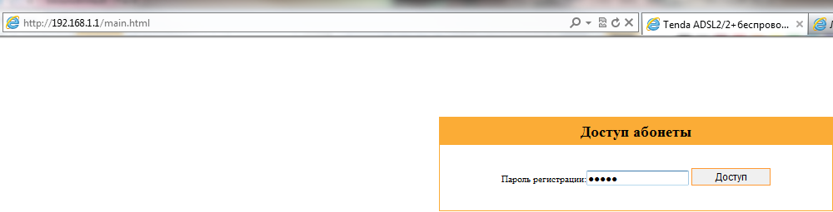 рис.1
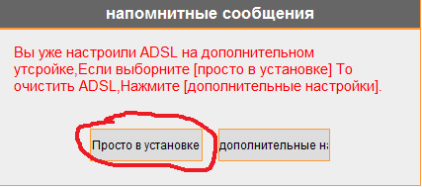рис.2
В стандарте, при первоначальной настройке повторите Пункт 1. появляется рис.3, нажимаем Дополнительные настройки.
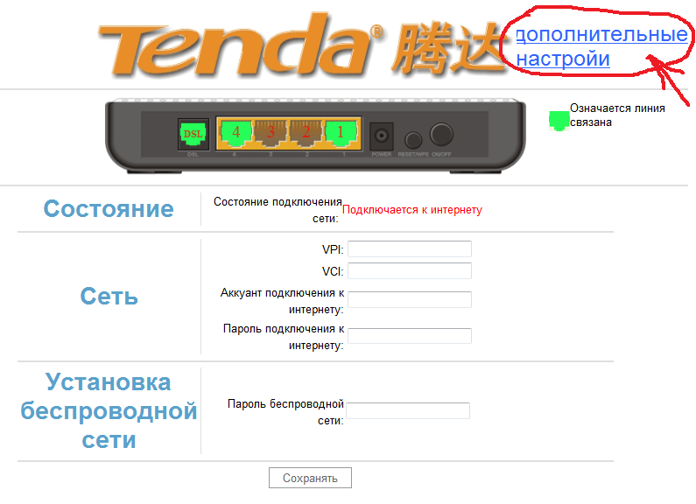Рис.3
☺Да как вы уже заметили на рис.3 IDTV привязан на четвёртый порт, так что устройство Казахтелекома подключаем на порт №4☺.
Появляется главное окно настроек модема, где мы и будет производить ввод готовых настроек, после чего нам нужно только будет ввести пароль и логин для подключения к услуге Megaline и настроить Wi-fi рис. 4
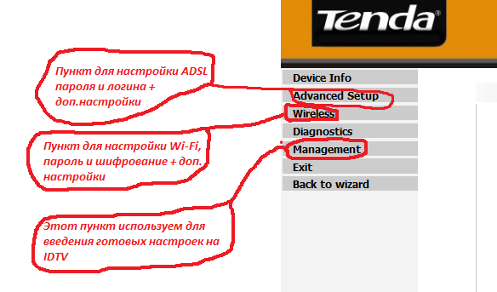рис. 4
Пункт 2. Переходим к вводу готовых настроек, которые приложены к документу. Это файл IDTv150D-300D.conf, и W548_IDTV.icf, как вы уже заметили каждый файл соответствует модели модема ☺ рис. 5 выбираем пункт «Management» - «Update», нажимаем «Обзор» для поиска готовых настроек это файл IDTv150D-300D.conf, и W548_IDTV.icf (в зависимости от модели), после выбора нажимаем на кнопку «Update Settings».
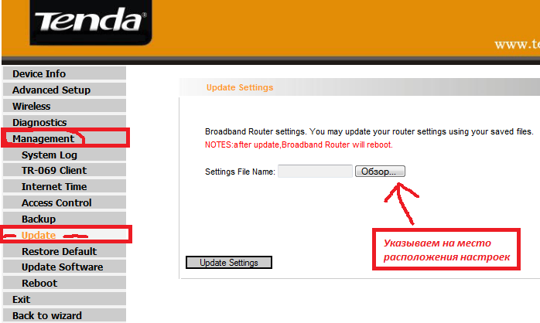рис.5
Пункт 3. 3.1После обновления не обходимо только ввести пароль и логин Megaline и настроить wi-fi. Выбираем пункт «Advanced Setup» подпункт «WAN Service» подпункт «Connection Setting» и нажимаем кнопку «Edit» (для изменения настроек, для ввода пароля и логина) как показано на рис. 6
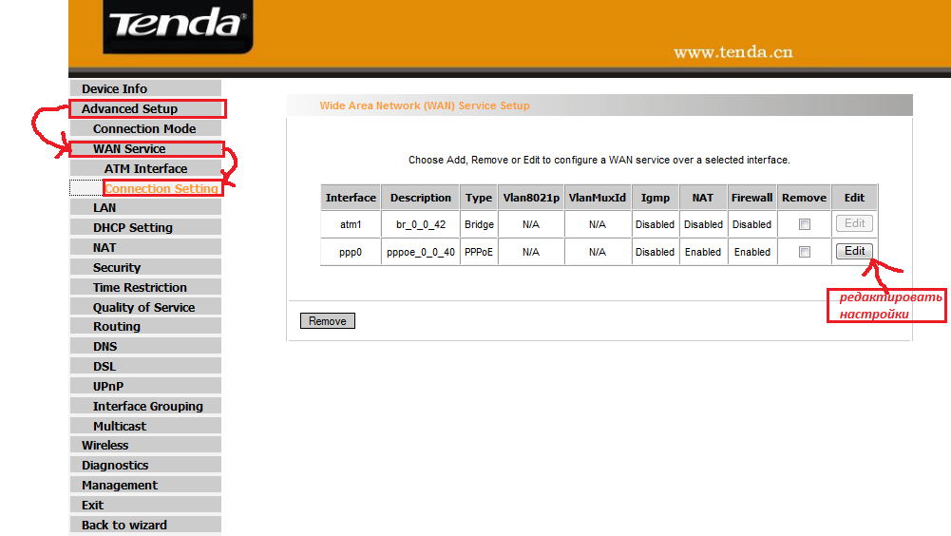рис.6

3.2 Изменяем стандартный пароль и логин «megaline» на свои и нажимаем Next рис.7 в следующем окошке нажимаем кнопку «Apply/Save». После внесения изменений интернет должен подключиться (при верном введения пароля и логина).
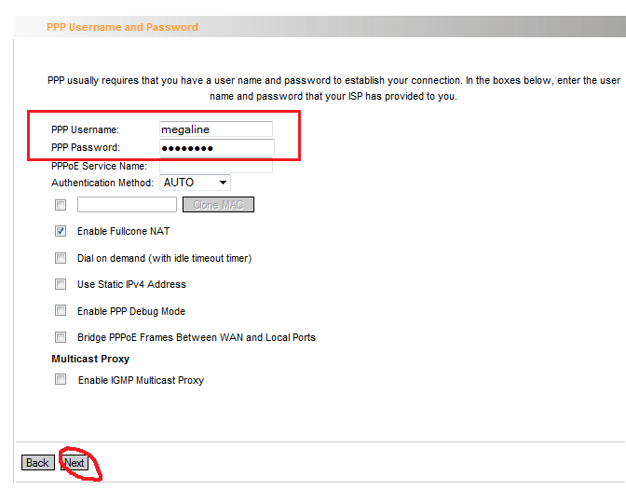рис.7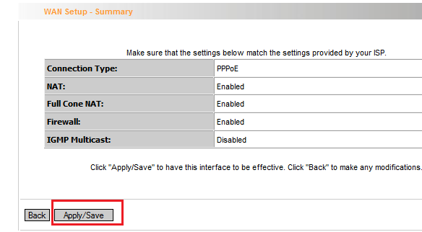
3.3 Включаем приставку (тюнер) Казахтелекома и проверяем на работоспособность, всё должно работать на 100% проверено ☺. Следующие этап посвящён настройке Wi-Fi.
Пункт 4. Wi-fi
4.1 В левом окошке выбираем Wireless – для настройки беспроводного соединения рис.8, тут можно изменить имя (название) на более доступное например «Vasy» и ограничить кол-во подключений к модему, на рис.8 указаны настройки по умолчанию.
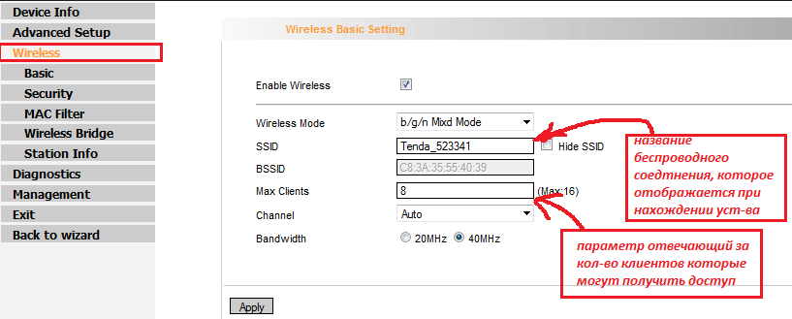рис.8
4.2 Ввод защиты, заключительный этап. Переходим на вкладку «Security» и в правом окошке выбираем параметр «Network Authentication» и выбираем параметр шифрования нажав на стрелочку Mixed WPA/WPA2-PSK, далее следует установить пароль для защиты вашего соединения в пункте «WPA passphrase» в поле введите пароль и нажимайте кнопку «Apply» рис.9
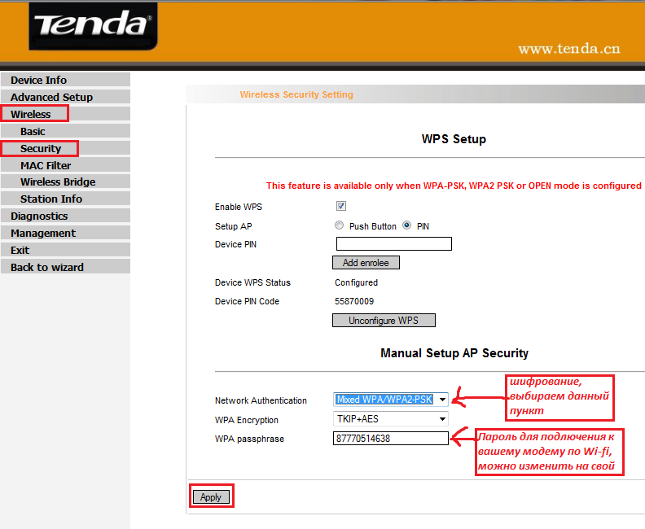рис.9
Настройка модема закончена. Проверено 100% ☺.

Для продвинутых пользователей настройки таковы (150D-300D):
- распаковать и выложить в корень диска C IDTv150D-300D.conf, в модеме найти пункт Sustens Tool - UPDATE и указать путь к файлу ,нажать restore.
- после заливки конфига (ВСЕ ВАШИ НАСТРОЙКИ ИЗМЕНЯТСЯ), пароль на вход в модем admin
- в модеме установлен гостевой акаунт (с ним возможен вход только в кабинет мегалайна) для смены на ваш логин и пароль, inteface settings - wan settings- Connection Setting нажать кнопку edit и сменить имя и пароль с megaline megaline на ваш индивидуальный аккаунт для интернет
- в окне Wlan Settings можно настроить пароль на вайфай, IdTv на 4вертом порту
PS. Конфиг снят с проверенного модема на котором TV работал на 100% а также был проверен не однократно на других модемах! если ТВ у вас все-же не работает то нужно за разъяснением причины обратится к провайдеру Kazaktelekom тел 160 и 165
548D
- распаковать и выложить в корень диска C W548_IDTV.icf, в модеме найти пункт Sustens Tool - UPDATE и указать путь к файлу ,нажать restore.
- после заливки конфига (ВСЕ ВАШИ НАСТРОЙКИ ИЗМЕНЯТСЯ),пароль на вход в модем admin
- в модеме установлен гостевой акаунт (с ним возможен вход только в кабинет мегалайна) для смены на ваш логин и пароль, inteface settings - wan settings- нажать кнопку edit (Карандаш) пролистать до страници с акаунтоми и сменить имя и пароль с megaline megaline на ваш индивидуальный аккаунт для интернет .
- в окне Wlan Settings можно настроить пароль на вайфай, IdTv на 4вертом порту
PS. Конфиг снят с проверенного модема на котором TV работал на 100% а также был проверен не однократно на других модемах! если ТВ у вас все-же не работает то нужно за разъяснением причины обратится к провайдеру Kazaktelekom тел 160 и 165
Источник: (настройки предоставлены официальными представителями компании Tenda, Адрес: г. Алмата, ул. Толе-би 305, тех. поддержка:+7 ( 727 ) 317-83-92, support@tenda.kz):

